Sv. maše od 29. 11. do 19. 12. 2021

Datum | d | godovi | ura | namen
29. 11. | P | Filomen, muč. | 17 | Milan Fabiani, 7. dan
30. 11. | T | Andrej, apostol | 17 | Danijela Ožek
1. 12. | S | Edo, muč. | 17 | Milica Mežan, 1. obl.
2. 12. | Č | Vivijana, muč. | 17 | Slavka Skubic
3. 12. | P | Frančišek Ksaver | 17 | Ana Glavan, 1. obl.
4. 12. | S | Adolf, redov. | 8  17 | Amalija Zupančič, 1. obl.  Jožefa Grm
5. 12. | N | Nedelja -  2. adventna | 8  10 | za žive in rajne farane  Jože in Tilka Anžlovar
6. 12. | P | Nikolaj, škof | 17 | Alojz Perpar (Knežja vas)
7. 12. | T | Ambrož, škof | 17 | Alojz Zupančič
8. 12. | S | Brezmadežno spočetje D. M. | 8  17 | duh. Jože Koželj  Anton Gorc
9. 12. | Č | Peter, red. | 17 | Angelca Kek, obl. (Luža)
10. 12. | P | Loretska MB | 16 | Korita: dr. Glivar
11. 12. | S | Danijel, samotar | 17 | st. Zoran, obl. (Vrbovec 30)
12. 12. | N | Nedelja -  3. adventna | 8  10 | za žive in rajne farane  Miklič in Ana Tabakovič (Avstralija)
13. 12. | P | Lucija, muč. | 17 | za božjo ljubezen
14. 12. | T | Janez od križa | 17 | Anžlovar (Železno)
15. 12. | S | Antonija, Krizina | 17 | Slavka Petek, r. Fatur, 30. d.
16. 12. | Č | Adela, kraljica | 17 | Selce: st. Gorc in brate
17. 12. | P | Janez, red. | 17 | Anton in Ana Murn (Vrbovec)
18. 12. | S | Gacijan, mis. | 17 | Alojz Avguštinčič
19. 12. | N | Nedelja -  4. adventna | 8  10 | za žive in rajne farane  Andrej Kastelic, Jožefa Glavan, obl.

Žup. Dobrnič 7, 8211 Dobrnič. Tel.: 07/346-50-83. E-pošta: milos.kosir@rkc.si Splet: zupnija-dobrnic.rkc.si TRR Župnije: SI56 0297 1009 2113 838
Odg.: Miloš Košir (041/693-443) Tisk: Salve

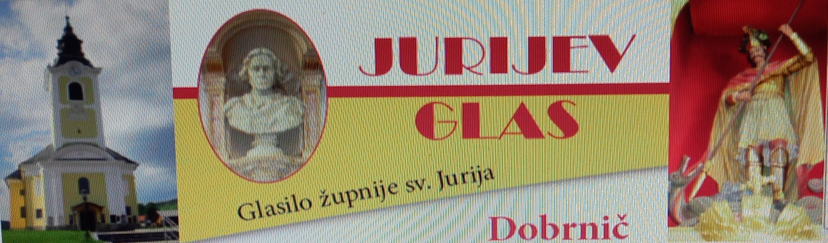

28. 11. 2021 – št. 16

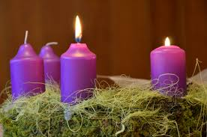
Novo cerkveno leto

Čas duhovne in bogoslužne priprave na božič
začenjamo s praznovanjem prve adventne
nedelje in ga sklenemo v tednu po 4. advent-
ni nedelji na sveti večer, 24. decembra.
Z adventnim časom v Katoliški cerkvi
začenjamo novo cerkveno leto in neposredno pripravo na božič.
Gospodovo rojstvo in prazniki, ki mu sledijo (sv. trije kralji ali obisk treh modrih, Jezusov krst ter Gospodovo darovanje v templju ali svečnica), so priložnost za poglobitev vere.
Veselje ob Novorojenem pomeni veselje ob novem življenju in lahko simbolično nagovarja tudi k radosti nad lastnim življenjem.
Simbolika rojstva in novega začetka je vtkana v potek celotnega cerkvenega leta. Dogodki ne pomenijo le spominjanja preteklih Božjih del v zgodovini odrešenja (o čemer poroča Sveto pismo) in poti skozi galerijo svetnikov, ampak tudi aktualizacijo Božjih sporočil za sedanji trenutek.
Znamenje zunanje priprave na božič je adventni venec. Tradicionalno se pri nas v cerkvah in po domovih pripravljajo adventni venci s štirimi svečami.
Kot okras in liturgični simbol adventnega časa, prevzet od germanskih narodov, se je v Sloveniji uveljavil v osemdesetih letih 20. stoletja. Večji venec s štirimi svečami visi ali je postavljen v cerkvah na vidnem mestu v prezbiteriju, vsako adventno nedeljo pa na njem prižgejo dodatno svečo.

Izjava slovenskih škofov
Slovenski škofje pozivamo vse katoličane, da v času zaostrenih epidem. razmer dosledno uresničujejo ukrepe za zaščito zdravja. Zelo zahtevne zdravstvene razmere terjajo od vsakega od nas odgovorno ravnanje.
Zato škofje vabimo vernike, da okrepijo molitev za konec epidemije; spoštujejo vladne odloke, priporočila NIJZ in zdravstvene stroke za omejitev širjenja bolezni COVID-19; se po posvetovanju s svojim oseb-nim zdravnikom cepijo ter se v primeru, da imajo medicinsko oziroma primerno zdravstveno izobrazbo in niso zaposleni v zdravstvenih ustanovah (npr. upokojenci), odzovejo pozivu za pomoč v bolnišnicah.

Ob tej priložnosti izražamo naše iskreno sožalje vsem svojcem bolnikov, ki so izgubili življenje zaradi bolezni COVID-19. Škofje skupaj z vso Cerkvijo molimo za zdravje vseh hospitaliziranih in drugih bolnikov, ki se bojujejo s posledicami okužbe s koronavirusom. Vsem zdravstvenim delavcem in drugim ustanovam se zahvaljujemo za opravljeno delo v tej veliki preizkušnji, ki je prizadela naš narod in ves svet.

Pred nami je adventni čas, čas pričakovanja in priprave na praznovanje Jezusovega rojstva. Od vsakega od nas je odvisno, kako bomo lahko praznovali božične praznike. Storimo vse, kar je v naši moči, da bo epide-mije čim prej konec ter bo božič dan Božje bližine vsakemu človeku.

Sporočilo Kraljice miru po vidkinji Mariji Pavlović-Lenutti 25. 11. 2021 – Međugorje

“Dragi otroci!
Z vami sem v tem usmiljenem času in vse vas kličem, da bi bili nosilci miru in ljubezni v tem svetu, kjer vas, otročiči, Bog po meni kliče, da bi bili molitev in ljubezen in izraz raja tukaj na zemlji.
Naj bodo vaša srca izpolnjena z radostjo in vero v Boga, da bi imeli, otročiči, popolno zaupanje v Njegovo sveto voljo. Zato sem z vami, ker me On, Najvišji, pošilja med vas, da vas spodbudim k upanju; in vi boste ustvarjalci miru v tem nemir-em svetu.
Hvala vam, ker ste se odzvali mojemu klicu.”

Pogreb:
13. Maksimiljan Fabiani, Dobrnič:
Maše darovali: 2x žena Majda; 2x sin Milan z dr.; 2x hči Marta z dr.; 2x hči Nataša z dr.; 2x vnuki. 1x Jure Perpar; 1x Bran-ko Koncilja z dr.; 1x Brlogovi; 3x vsi Škerjančevi; 1x dr. Glivar; 2x Vinko Novak; 2x Simon Žni-daršič z dr.; 2x Gustl in Magda Žnidaršič; 1x Kastelčevi (Dobr-nič); 1x Goletovi; 1x Milan in Branka Kastelic; 1x Toni Kek (Rdeči kal); 1x Krištofovi iz Sajenic; 1x Jože Blatnik z dr.; 1x France in Marija Jarc; 1x Ma-rta z Vrbovca; 1x cerkveni pev-ski zbor iz Krke + 115 € za žup. c. Vaščan iz Les 105 € za žup. c.

Za čiščenje in krašenje žup. cerkve so v soboto ali že v petek popoldne na vrsti: - krašenje skromno!
4. 12.: Gor. in Dol. Vrh in Svetinja. 11. 12.: Stranje in Vapča vas. 18. 12.: Artmanja vas in Reva. Pred božičem: Dobrava.
Za ogrevanje župnijske cerkve: 2.355 €.

Miklavževanje otrok v KD odpade. Starši! Imejte po stari navadi miklavževanje doma v krogu svoje družine!

Celoletna naročnina na verski tisk

Ognjišče: 35 € preko žup. urada.
Revija MIR: 15 €.- 6 izvodov
(Prijatelj: 12,60 € - 6 izvodov)

OZNANILA!

28. 11.: 1. adventna nedelja. Nedelja Karitas.

3. 12.: prvi petek. Redno obhajanje bolnikov in starejših po domovih.

4. 12.: prva sobota. Če bodo razmere dopuščale bodo birmanci prišli prvo soboto v žup. cerkev (molitev, spoved, sv. maša) in sicer 8. r. zjutraj ob 7.30 in 9. r. zvečer ob 16.30.

5. 12.: 2. adventna nedelja.
Miklavževanje v Kult. domu odpade!

8. 12.: praznik Brezmadežnega spočetja Device Marije.

12. 12.: 3. adventna nedelja.

19. 12.: 4. adventna nedelja. Molitvena binkoštna dvorana v žup. cerkvi ob 15. uri.

OBISK SV. MAŠ v naši župnijski cerkvi! – do spremembe!

Obvezne maske, razkuževanje, razmak min. 1,5 m.

Vsi verniki starejši od 12 let morajo izpolnjevati pogoj PCT (preboleli, cepljeni, testirani). Potrdila z osebnim dokumentom imejte vedno s seboj! Individualna duhovna oskrba je dovoljena brez izpolnjevanja pogoja PCT.

